PLÁŽ V CHORVATSKU – další kniha ze série Romantické útěky, která navazuje na úspěch knih Kavárna v Kodani, Pekárna v Brooklynu a Cukrárna v Paříži.
Praha, 13. května 2020
Navštivte úžasná místa, vychutnejte si dobré jídlo, romantická zákoutí a okamžiky, které mění životy. Julie Caplinová posílá své hrdinky do různých světových metropolí, kde najdou nejen lásku, ale především samy sebe. Tentokrát se s hlavní hrdinkou vydáme do letního, sluncem zalitého Chorvatska.

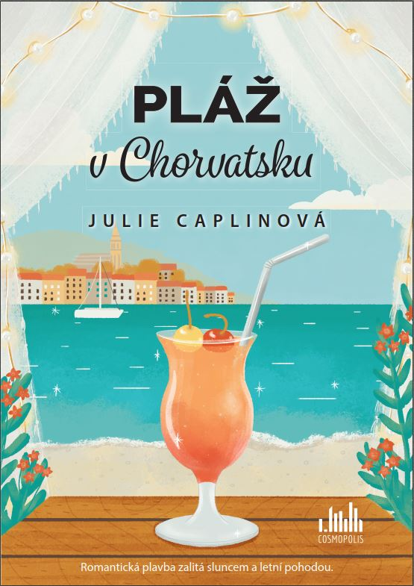
Namíchejte si skvělý letní koktejl

Maddie je milá a rozumná třicetiletá žena, ale má i svou bohémskou stránku: vystudovala dějiny umění a chtěla by se prosadit jako výtvarnice. Zatím neměla štěstí, je bez peněz,
a tak přijme nabídku brigády: práci hostesky na luxusní jachtě v Chorvatsku, na které se plaví parta přátel z módní branže.
Práci jí dohodila kamarádka Nina a jedním
z hostů na lodi je i její bratr Nick. Pochází
z úplně obyčejné farmářské rodiny, ale teď chodí s modelkou Tarou. Maddie se snaží obstát v roli hostesky a vyhovět zhýčkaným hostům, jenže arogantní Tara jí to moc neulehčuje. Mezi Nickem a Tarou to začíná pomalu skřípat, přece jen pocházejí každý z jiného světa. O Maddie se zajímá jeden z hostů, hezký a bohatý Simon, který oceňuje její výtvarný talent a plné křivky – myslí to ale upřímně? Zároveň si Maddie uvědomuje, že se jí čím dál tím víc líbí Nick…
V utajené chorvatské zátoce, která je tak dokonalá, že působí až neskutečně, daleko od reality, nakonec Nick a Maddie zjistí, že mají společného víc, než si do té doby mysleli…

360 str., formát 144 x 207, brožovaná vazba, 349 Kč, https://www.grada.cz/plaz-v-chorvatsku-11489/

O autorce:
Julie Caplinová je závislá na cestování a dobrém jídle. Neustále se snaží vypátrat dokonalý gin a je až nezdravě vybíravá, co se sklenic, toniku a ozdob týče. Mezi ochutnávkami ginu napsala svůj první román, který se odehrává v jednom z mnoha měst, které během života poznala. Jako PR ředitelka se několik let potloukala po Evropě a brala nejlepší žurnalisty zabývající se jídlem a pitím na novinářské exkurze (takzvané služební cesty), aby ochutnali gastronomické pochoutky v nejrůznějších městech v Itálii, Francii, Belgii, Španělsku, Dánsku a Švýcarsku. Byla to náročná práce, ale někdo to dělat musel. Tyto exkurze se staly inspirací k napsání série Romantické útěky.

K dispozici na vyžádání:
- Kniha k recenzi
- Kniha do soutěže
- Ukázka z knihy

Poptávejte i předchozí knihy série: Kavárna v Kodani, Pekárna v Brooklynu, Cukrárna v Paříži

Všechny knížky spojuje milá a pohodová atmosféra známých měst, sympatické hrdinky a někdy méně sympatičtí hrdinové. I přes nesnáze, které naše hrdiny potkávají, přijdou všichni na to, že šálek kávy spraví náladu, dobrý dortík vykouzlí úsměv na rtech a lásku můžete najít i při šlehání krému do makronek. A právě tu kouzelnou schopnost propojit romantiku s vášní pro jídlo a vykreslit atmosféru místa oceňují všechny čtenářky, které si sérii Romantické útěky, zamilovaly.

Kontaktní údaje:
Eva Knapová, PR a propagace
Nakladatelský dům GRADA
U Průhonu 22, 170 00 Praha 7
knapova@grada.cz, +420 602 373 672
http://www.grada.cz/

